REQUERIMENTO Nº ___/2025
AUTORIA DA VEREADORA: ROSIENE SARINHO SOARES RIBEIRO – ROSIENE SARINHO– PSB

EMENTA: REQUER QUE QUE SEJA FEITA A REALIZAÇÃO REVITALIZAÇÃO DA PRAÇA QUE FICA NA RUA RODRIGUES ALVES NO BAIRRO DA IMACULADA.

Exmo. Sr. Presidente,

Requeiro, na forma do disposto no art. 116, combinado com o art. 119, inciso IV, do Regimento Interno, depois de ouvido o Plenário, que seja direcionado expediente ao Ilmo. Jefferson Kita que está como Secretário Municipal de Infraestrutura, para que seja feita a revitalização da praça que fica localizada na Rua Rodrigues Alves no bairro da imaculada.

Justificativa

A praça localizada na Rua Rodrigues Alves, no bairro da Imaculada, é um espaço público de grande importância para a comunidade, servindo como ponto de encontro, lazer e convivência para os moradores da região. No entanto, atualmente, encontra-se com estrutura desgastada e carente de melhorias, o que compromete a segurança, o conforto e a atratividade do local.

A revitalização deste espaço proporcionará um ambiente mais adequado e seguro para crianças, jovens, adultos e idosos, incentivando a prática de atividades físicas, culturais e sociais, além de contribuir para o embelezamento urbano e a valorização do bairro.

Investir na recuperação da praça é investir na qualidade de vida da população, oferecendo um espaço de lazer e integração para a comunidade da Imaculada, fortalecendo os laços sociais e promovendo o bem-estar coletivo.

Por isso, apresentamos este requerimento, certos de que a revitalização trará benefícios significativo.
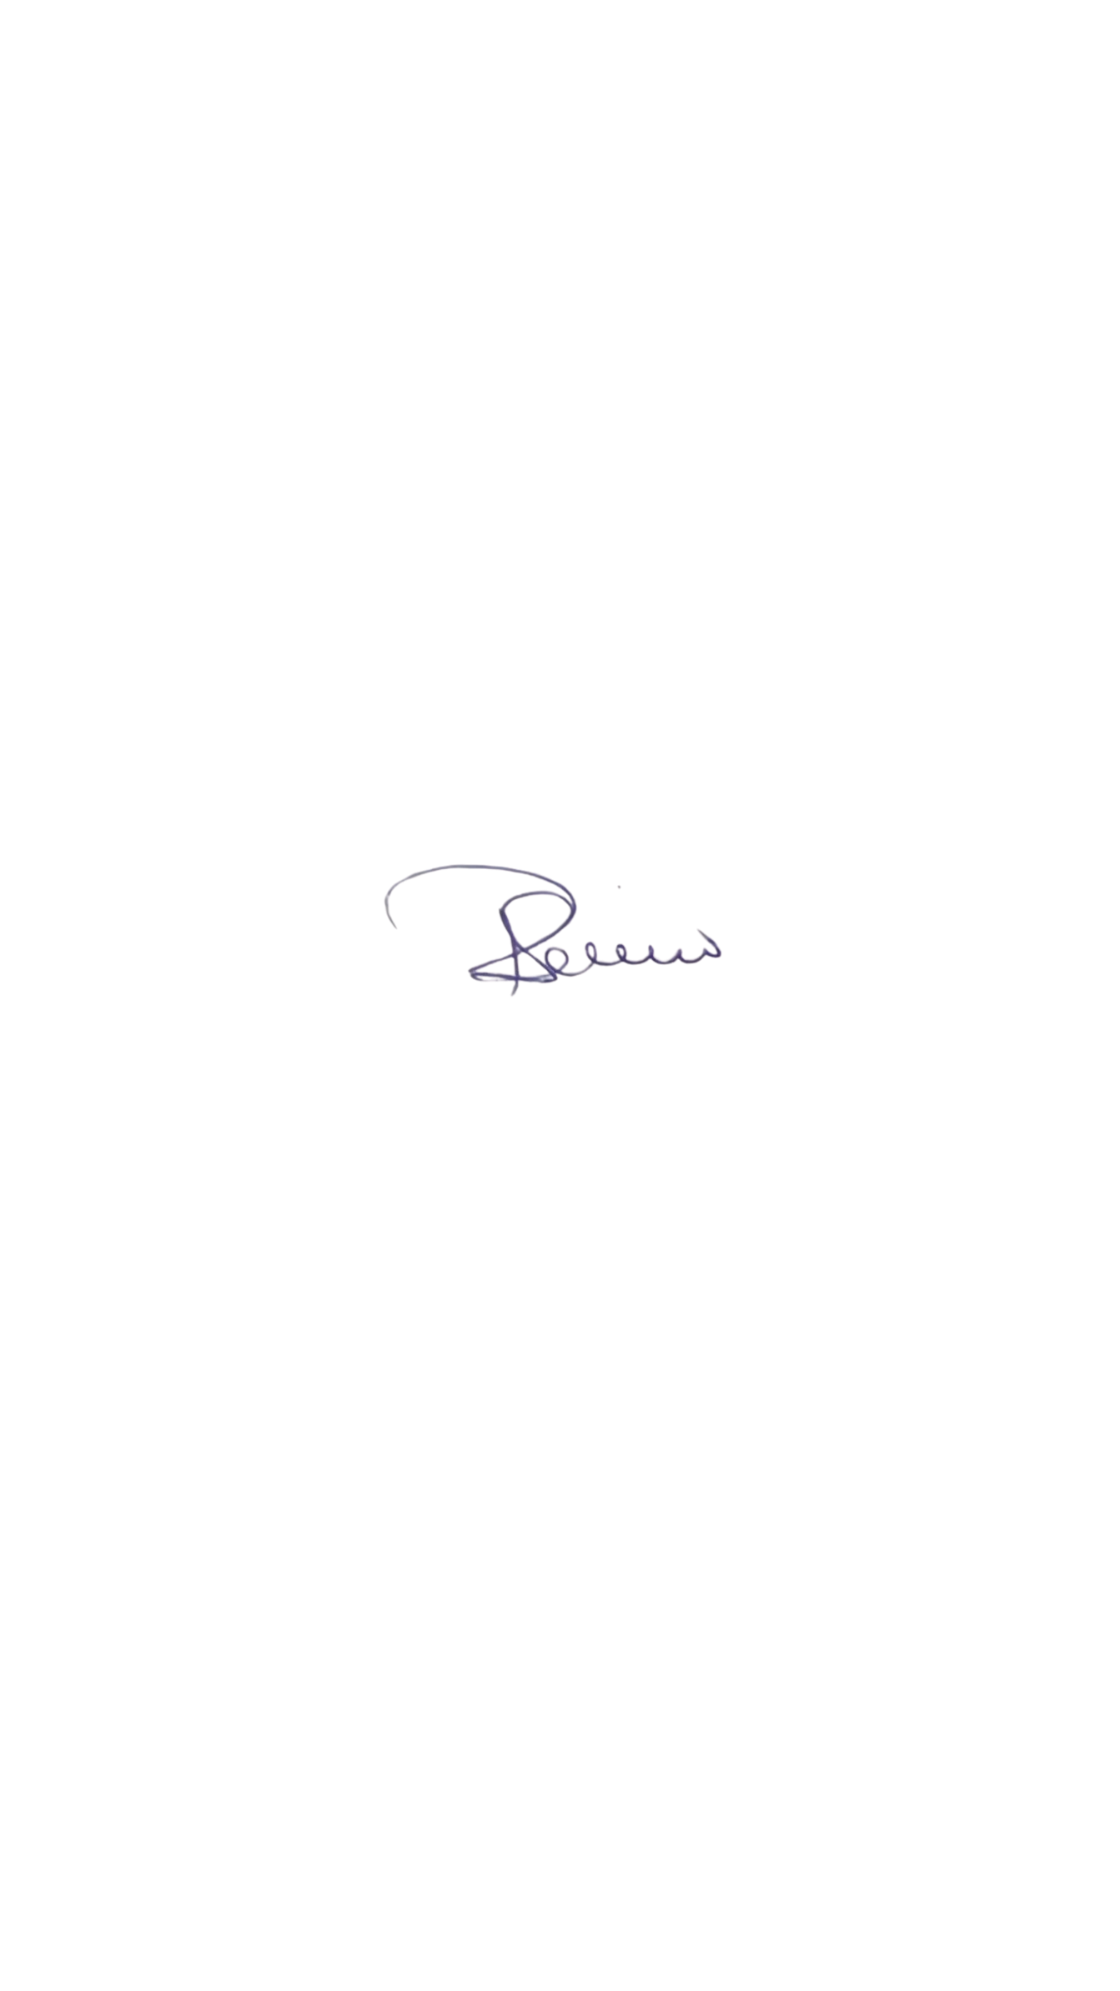

Sem mais para o momento reitero votos de cordialidade e respeito.

Sala das Sessões, 18 de setembro de 2025.

ROSIENE SARINHO
Vereadora-PSB

